

Manter Unidade Organizacional
O objetivo desta funcionalidade, que pertence ao Módulo de Cadastro, é manter uma unidade organizacional, podendo ser acessada no caminho: GSAN > Cadastro > Unidade Organizacional > Manter Unidade Organizacional.
A unidade organizacional deve ter uma unidade de tramitação (que é outra unidade organizacional) associada. Caso esteja preenchido e exista um RA - Registro de Atendimento de esgoto a ser tramitado para essa unidade, o sistema irá encaminhar a tramitação para a unidade associada.
Toda vez que o usuário informar a unidade de tramitação manualmente, ou ela for tramitada para uma unidade cujo o final do código não seja 9 (indica que a unidade é operacional), o sistema não irá permitir o trâmite. Caso a tramitação se enquadre no item anterior, o sistema irá ignorar essa regra (ou seja, mesmo que a unidade de tramitação cadastrada na unidade de negócio não tenha final de código 9, o sistema irá permitir a tramitação).
A tela de “Filtrar Unidade Organizacional” possibilita racionalizar o processo de consulta dos registros cadastrados e que deseja atualização. Informe os dados e clique no botão Inicialmente o sistema exibe a tela de filtro, para que sejam informados os parâmetros sobre o imóvel perfil. Informe os parâmetros que julgar necessários e clique no botão .
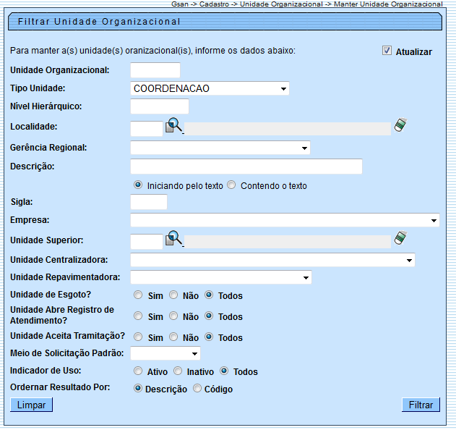
Após a realização do “Filtro”, o sistema exibe a tela abaixo, contendo todos os registros que atenderam aos parâmetros informados.
Os dados selecionados podem ser impressos, basta clicar no botão (modelo do relatório no final desta página).
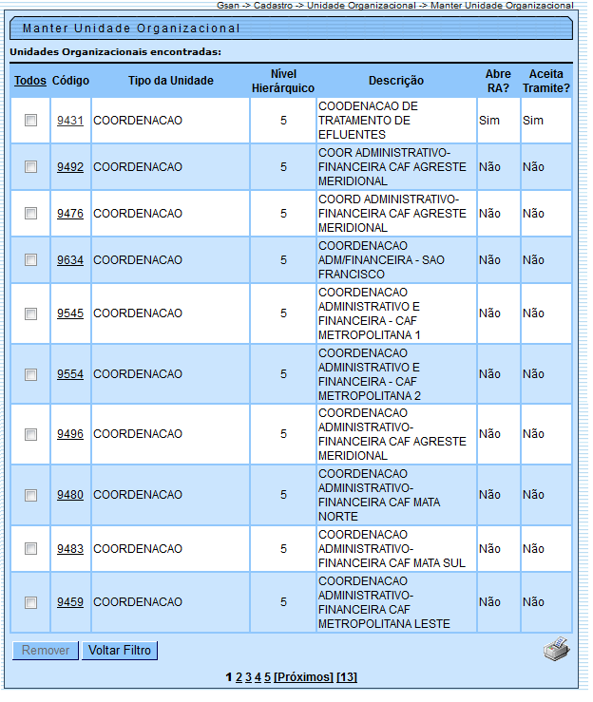
A partir da tela de “Filtro”, selecione o item que deseja atualizar, clique no hiperlink do campo Código e o sistema disponibiliza a tela de “Atualizar Unidade Organizacional”, abaixo. Informe as alterações que julgar necessárias e clique no botão .
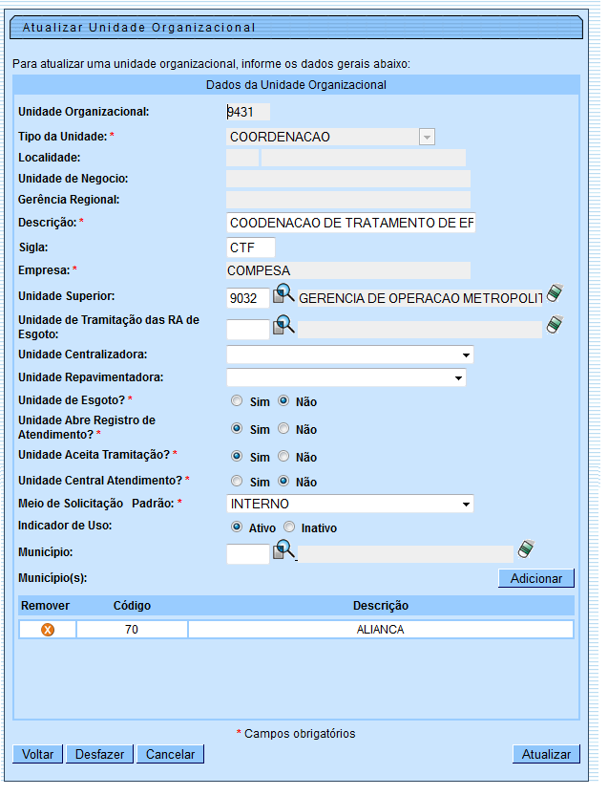

Preenchimento dos campos
Campo | Orientações para Preenchimento
Unidade Organizacional | Disponibilizada pelo sistema e não permite alteração.
Tipo da Unidade(*) | Campo obrigatório - Disponibilizada pelo sistema e não permite alteração.
Localidade | Disponibilizada pelo sistema e não permite alteração.
Unidade de Negócio | Disponibilizada pelo sistema e não permite alteração.
Gerência Regional | Disponibilizada pelo sistema e não permite alteração.
Descrição(*) | Campo obrigatório - Atribua uma descrição à unidade.
Sigla | Atribua uma sigla à unidade.
Empresa(*) | Disponibilizada pelo sistema e não permite alteração.
Unidade Superior | Informe o código da unidade superior, ou clique no botão para selecionar a unidade desejada. O nome da unidade será exibido no campo ao lado.  Para apagar o conteúdo do campo, clique no botão ao lado do campo em exibição.
Unidade de Tramitação das RA de Esgoto | Informe o código da unidade de tramitação, ou clique no botão para selecionar a unidade desejada. O nome da unidade será exibido no campo ao lado.  Para apagar o conteúdo do campo, clique no botão ao lado do campo em exibição.
Unidade Centralizadora | Selecione uma das opções disponibilizadas pelo sistema.
Unidade Repavimentadora | Selecione uma das opções disponibilizadas pelo sistema.
Unidade de Esgoto?(*) | Campo obrigatório - Selecione uma das opções “Sim” ou “Não”.
Unidade Abre Registro de Atendimento?(*) | Campo obrigatório - Selecione uma das opções “Sim” ou “Não” para não permitir a unidade abrir RA.
Unidade Aceita Tramitação?(*) | Campo obrigatório - Selecione uma das opções “Sim” ou “Não”.
Unidade Central de Atendimento?(*) | Campo obrigatório - Selecione uma das opções “Sim” ou “Não”.
Meio de Solicitação Padrão(*) | Campo obrigatório - Selecione uma das opções disponibilizadas pelo sistema.
Indicador de Uso | Selecione uma das opções “Ativo” ou “Inativo”.
Município | Informe o código do município, ou clique no botão , link Pesquisar Município, para selecionar município desejado. O nome do município será exibido no campo ao lado.  Para apagar o conteúdo do campo, clique no botão ao lado do campo em exibição.  Pode ser adicionado vários municípios à lista, basta clicar no botão .  Para remover um município, clique no botão do item correspondente.

Tela de Sucesso
Esta tela é exibida quando a atualização do registro no banco de dados é realizada com sucesso.
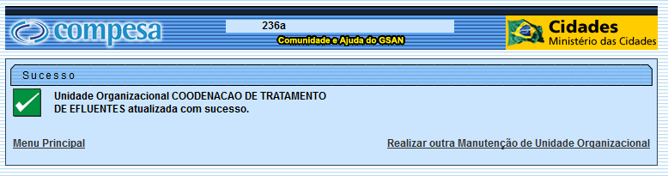

MODELO DO RELATÓRIO - Unidades Organizacionais Cadastradas
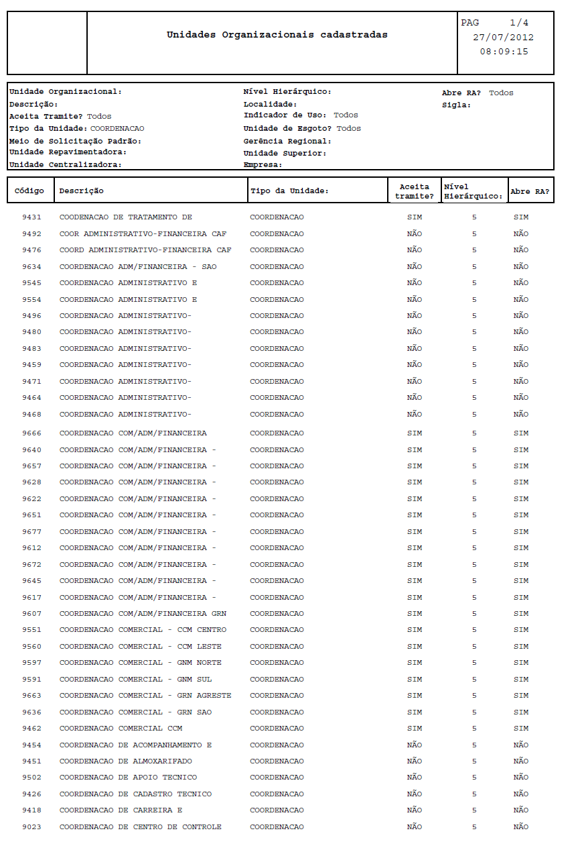

Funcionalidade dos Botões
Botão | Descrição da Funcionalidade
 | Ao clicar neste botão, o sistema comanda a execução do filtro, com base nos parâmetros informados.
 | Ao clicar neste botão, o sistema permite consultar um dado no banco de dados.
 | Ao clicar neste botão, o sistema permite apagar o conteúdo do campo em exibição.
 | Ao clicar neste botão, o sistema permite adicionar município em uma lista.
 | Ao clicar neste botão, o sistema permite remover um município da lista cadastrada.
 | Ao clicar neste botão, o sistema permite limpar o conteúdo dos campos da tela.
 | Ao clicar neste botão, o sistema cancela a operação e retorna à tela principal.
 | Ao clicar neste botão, o sistema gera o relatório “Unidades Organizacionais Cadastradas”.
 | Ao clicar neste botão, o sistema comanda a atualização dos dados nas bases de dados.
Clique aqui para retornar ao Menu Principal do GSAN

